Visión y alcance

Página universitaria “El camino”

Versión 1.0

por:

**Pedro Missael Juarez Vazquez**

Profesora:

**Cristian Boyain**

Universidad Autónoma de Zacatecas Unidad Académica de Ingeniería Eléctrica Licenciatura de Ingeniería de Software Zacatecas Zac., 27 de febrero de 2024

**Contenido**

1. **Introducción** **2**
   1. Antecedentes . . . . . . . . . . . . . . . . . . . . . . . . . . . . . . . . . . . 2
   2. Propósito . . . . . . . . . . . . . . . . . . . . . . . . . . . . . . . . . . . . . 2
2. **Requerimientos de Negocio** **3**
   1. Oportunidad del Negocio . . . . . . . . . . . . . . . . . . . . . . . . . . . . . 3
   2. Riesgos del negocio . . . . . . . . . . . . . . . . . . . . . . . . . . . . . . . . 3
   3. Catálogo de Requerimientos Negocio . . . . . . . . . . . . . . . . . . . . . . 3
   4. Reglas del Negocio . . . . . . . . . . . . . . . . . . . . . . . . . . . . . . . . 3
3. **Visión y Alcance** **4**
   1. Enunciado de la Visión . . . . . . . . . . . . . . . . . . . . . . . . . . . . . . 4
   2. Descripción de la Solución . . . . . . . . . . . . . . . . . . . . . . . . . . . . 4
   3. Suposiciones y Dependencias . . . . . . . . . . . . . . . . . . . . . . . . . . . 4
   4. Alcance y Limitantes . . . . . . . . . . . . . . . . . . . . . . . . . . . . . . . 4
   5. Árbol de Características . . . . . . . . . . . . . . . . . . . . . . . . . . . . . 4
4. **Contexto del Negocio** **5**
   1. Perfiles de los Stakeholders . . . . . . . . . . . . . . . . . . . . . . . . . . . . 5
   2. Clases de Usuario . . . . . . . . . . . . . . . . . . . . . . . . . . . . . . . . . 5
   3. Diagrama de Contexto . . . . . . . . . . . . . . . . . . . . . . . . . . . . . . 5
5. **Requerimientos de Usuario** **6**
   1. Diagrama de Casos de Uso . . . . . . . . . . . . . . . . . . . . . . . . . . . . 6
   2. Catálogo de Casos de Uso . . . . . . . . . . . . . . . . . . . . . . . . . . . . 6
   3. Especificación de Casos de Uso . . . . . . . . . . . . . . . . . . . . . . . . . 6
      1. CU-01: Nombre del Caso de Uso . . . . . . . . . . . . . . . . . . . . . 7
6. **Requerimientos No Funcionales** **8**
   1. Selección de Atributos de Calidad . . . . . . . . . . . . . . . . . . . . . . . . 8
   2. Catálogo de Escenarios de Atributos de Calidad . . . . . . . . . . . . . . . . 8
   3. Especificación de Atributos de Calidad . . . . . . . . . . . . . . . . . . . . . 8
      1. ID-01: Nombre del Escenario de Atributo de Calidad . . . . . . . . . 9
      2. ID-NN: Nombre del Escenario de Atributo de Calidad . . . . . . . . . 9
7. **Requerimientos Funcionales** **10**
   1. Catálogo de Requerimientos Funcionales 10
   2. Interfaces Externas 10
   3. Restricciones 10

**Índice de figuras**

1. Enunciado de la Visión . . . . . . . . . . . . . . . . . . . . . . . . . . . . . . 4
2. Ejemplo de Diagrama de Contexto . . . . . . . . . . . . . . . . . . . . . . . 5
3. Elementos para un diagrama de casos de uso. . . . . . . . . . . . . . . . . . 6
4. Priorización de los atributos de calidad. . . . . . . . . . . . . . . . . . . . . . 8

# Introducción

Esta sección establece el tono del documento y proporciona información esencial sobre el proyecto. Puede incluir definiciones necesarias para comprender el documento y explicación de qué es un SRS.

## Antecedentes

La necesidad de esta plataforma web surge de la falta de acceso inmediato y eficiente a información crucial para los alumnos. Actualmente, los estudiantes enfrentan dificultades para consultar su estatus de inscripción y su Kardex, lo que genera incertidumbre sobre su situación académica. Este acceso limitado se traduce en pérdida de tiempo y frustración, especialmente al inicio de cada semestre, cuando los alumnos deben confirmar su inscripción y prepararse para sus clases.

Además, la presentación de la universidad y sus servicios no se encuentra centralizada, lo que dificulta que los nuevos estudiantes se familiaricen con la oferta académica y los recursos disponibles. Por lo tanto, la creación de esta plataforma no solo facilitaría el acceso a la información, sino que también mejoraría la comunicación entre la universidad y sus alumnos, brindando un medio efectivo y accesible para que los estudiantes conozcan su situación académica de manera rápida y sencilla

## Propósito

Define claramente el propósito del documento SRS y del proyecto en general. Indica por qué se está desarrollando el software, qué problemas resolverá y cómo beneficiará a los stakeholders.

# Requerimientos de Negocio

## Oportunidad del Negocio

**1.- Mejora en la Satisfacción del Estudiante**

**1.1.-Facilitación en la Búsqueda de Información**: La plataforma permitirá a los estudiantes acceder rápidamente a su estatus de inscripción y calificaciones, eliminando la necesidad de trámites presenciales o consultas por correo electrónico.

**1.2.-Acceso Inmediato a Resultados**: Los alumnos podrán ver sus calificaciones en tiempo real, lo que les permitirá estar al tanto de su desempeño académico sin demoras.

**2.- Eficiencia Administrativa**

**2.1.-Reducción de Cargas Administrativas**: Al digitalizar la gestión de calificaciones, se minimizará el tiempo que el personal administrativo y los profesores dedican a la recopilación y entrega de calificaciones.

**2.2.-Centralización de Datos**: Tener toda la información académica en un solo lugar facilitará la gestión de datos y permitirá realizar análisis más efectivos sobre el rendimiento académico.

**3.- Retroalimentación Constructiva**

**3.1.-Evaluación de Profesores**: La posibilidad de que los alumnos califiquen a sus profesores proporcionará a la universidad información valiosa sobre la calidad de la enseñanza, permitiendo mejoras en la formación docente.

**3.2.-Mejora Continua**: Esta retroalimentación puede ayudar a la institución a identificar áreas de mejora y a implementar programas de capacitación para el personal docente.

**4.- Fomento de la Transparencia**

**4.1.-Acceso Abierto a Información Académica**: La transparencia en el manejo de calificaciones y el estatus de inscripción generará confianza entre los alumnos y la administración de la universidad.

**4.2.-Informes de Rendimiento**: Los alumnos podrán ver informes sobre su desempeño a lo largo del semestre, lo que facilitará la identificación de áreas que requieren atención.

**5.-Adaptabilidad y Escalabilidad**

**5.1.-Facilidad de Actualización**: La plataforma podrá ser adaptada para incluir nuevas funcionalidades a medida que surjan necesidades, como integración con otros sistemas académicos o la adición de módulos de e-learning.

**5.2.-Expansión a Otros Servicios**: A largo plazo, se podrían incorporar servicios adicionales, como gestión de pagos, inscripción a cursos en línea, o un sistema de tutorías.

## Objetivos de Negocio:

Los siguientes objetivos de Negocio muestran un desglose sobre los objetivos a largo y corto plazo a lograr con el software

**1.- Mejorar la Accesibilidad a Información Académica para los Estudiantes:**

Proporcionar un acceso rápido y directo a información importante, como el estatus de inscripción y el kardex de los alumnos, mejorando su experiencia y satisfacción con los servicios de la universidad.

**2.- Facilitar la Gestión de Calificaciones para los Profesores:**

Crear un sistema que permita a los profesores subir y actualizar las calificaciones de manera eficiente, reduciendo la carga administrativa y agilizando el proceso de evaluación académica.

**3.- Optimizar los Procesos Administrativos de la Institución:**

Digitalizar procesos clave para centralizar la información académica y minimizar los trámites presenciales, lo cual permitirá a la administración enfocarse en actividades estratégicas y de valor agregado para la universidad.

**4.- Promover la Transparencia Académica:**

Brindar a los estudiantes una visibilidad completa de su desempeño y progreso académico, lo que ayudará a fortalecer la confianza en la universidad y en sus métodos de evaluación.

**5.- Implementar un Canal de Retroalimentación Docente:**

Establecer un mecanismo mediante el cual los estudiantes puedan calificar a sus profesores al final de cada semestre, proporcionando información valiosa para la mejora continua en la calidad educativa.

## Métricas de Éxito

Para evaluar el éxito del software de gestión académica, se utilizarán varias métricas clave. Primero, se medirá la **eficiencia en la navegación de la página**, observando el tiempo promedio que los estudiantes pasan en la plataforma y la tasa de rebote, que indica cuántos abandonan la página sin interactuar. Además, se analizará la **concurrencia de usuarios**, registrando el número de estudiantes y profesores que utilizan la plataforma simultáneamente, y se comparará con el tráfico físico en el plantel para evaluar la adopción del sistema.

Otro aspecto crucial será la **reducción en el tiempo de acceso a información**, midiendo el tiempo promedio que tarda un estudiante en consultar su estado de inscripción y calificaciones. También se registrará la **frecuencia de uso de funciones clave**, como el número de consultas sobre inscripciones y calificaciones, y la tasa de participación en la evaluación de profesores al final del semestre. Estas métricas proporcionarán una visión clara de la efectividad y el impacto de la plataforma en la experiencia académica de los usuarios.

## Riesgos del negocio

**RI-1: Problemas de Seguridad**

* **Descripción**: La plataforma manejará información sensible relacionada con el estado de inscripción y calificaciones de los estudiantes. Cualquier brecha de seguridad puede comprometer la confidencialidad de los datos.
* **Impacto**: La exposición de datos personales podría afectar la confianza de los usuarios en la plataforma, así como generar consecuencias legales para la universidad.
* **Probabilidad**: Alta.
* **Mitigación**: Implementar medidas de seguridad robustas, como cifrado de datos, autenticación de dos factores y auditorías de seguridad regulares.

**RI-2: Problemas de Administración de Recursos**

* **Descripción**: La plataforma puede enfrentar limitaciones en el poder de cómputo y recursos tecnológicos, especialmente durante picos de uso, como el final de semestre.
* **Impacto**: Un rendimiento inadecuado podría provocar tiempos de inactividad o lentitud en la respuesta de la plataforma, afectando la experiencia del usuario.
* **Probabilidad**: Media.
* **Mitigación**: Evaluar y escalar la infraestructura de servidores según sea necesario, y considerar el uso de soluciones en la nube para una mayor flexibilidad y capacidad.

**RI-3: Resistencia al Cambio**

* **Descripción**: Algunos estudiantes y profesores pueden ser reacios a adoptar la nueva plataforma debido a la falta de familiaridad con la tecnología.
* **Impacto**: Esto podría resultar en una baja adopción de la plataforma y limitar su efectividad.
* **Probabilidad**: Media.
* **Mitigación**: Implementar programas de capacitación y comunicación para mostrar los beneficios y facilitar el uso de la plataforma.

**RI-4: Falta de Financiamiento**

* **Descripción**: Puede haber limitaciones en el presupuesto destinado al desarrollo y mantenimiento de la plataforma.
* **Impacto**: La falta de recursos puede impedir la implementación de características necesarias o la solución de problemas técnicos.
* **Probabilidad**: Media.
* **Mitigación**: Buscar financiamiento adicional a través de subvenciones o colaboración con otros departamentos.

## Reglas del Negocio

|  |  |  |
| --- | --- | --- |
| ID-RN | Descripción | Justificación |
| RN-01 | **Acceso a la Plataforma**: Todos los estudiantes y profesores deberán tener un acceso autenticado a la plataforma mediante su identificación institucional. | Garantizar que solo usuarios autorizados puedan acceder a información sensible y funciones de la plataforma. |
| RN-02 | **Actualización de Calificaciones**: Los profesores deberán actualizar las calificaciones de los estudiantes dentro de un plazo establecido después de la finalización de cada evaluación. | Asegurar que los estudiantes reciban sus calificaciones de manera oportuna para su seguimiento académico. |
| RN-03 | **Visualización de Información**: Los estudiantes podrán visualizar su estatus de inscripción y calificaciones a través de la plataforma en cualquier momento. | Proveer a los estudiantes con acceso fácil y rápido a su información académica. |
| RN-04 | **Calificación de Profesores**: Al final de cada semestre, los estudiantes podrán calificar a sus profesores mediante un formulario en la plataforma. | Obtener retroalimentación sobre la calidad de la enseñanza y la satisfacción del estudiante. |
| RN-05 | **Mantenimiento de la Seguridad**: La plataforma deberá contar con medidas de seguridad adecuadas para proteger la información personal y académica de los usuarios. | Proteger la confidencialidad y seguridad de los datos sensibles. |

# Visión y Alcance

## Enunciado de la Visión

Nuestra visión es desarrollar una plataforma digital accesible y eficiente que transforme la experiencia académica de estudiantes y profesores en nuestra universidad. Al proporcionar un espacio centralizado para que los alumnos consulten su estado de inscripción, calificaciones y reciban información relevante, buscamos empoderarlos en su trayectoria educativa. Queremos fomentar una cultura de transparencia y comunicación, facilitando la retroalimentación de los estudiantes hacia sus profesores al final de cada semestre. A través de esta innovación, aspiramos a crear un entorno académico más colaborativo y satisfactorio, que contribuya al éxito de nuestra comunidad universitaria.

## Suposiciones y Dependencias

Enumera las suposiciones que se hacen sobre el entorno y condiciones en las cuales el soft- ware operará. Además, destaca las dependencias clave, como tecnologías específicas o datos externos necesarios.

## Alcance y Limitantes

Define claramente qué funcionalidades estarán dentro del alcance del proyecto y cuáles no. Delimita las capacidades del software y establece cualquier restricción importante.

## Árbol de Características

Si es aplicable, proporciona un árbol de características que visualice las funcionalidades principales y cómo se relacionan entre sí.

# Contexto del Negocio

Esta sección establece el marco empresarial en el cual el proyecto se llevará a cabo.

## Perfiles de los Stakeholders

Identifica a todas las partes interesadas relevantes en el proyecto. Proporciona detalles sobre sus roles y expectativas con respecto al software.

## Clases de Usuario

Define las diferentes clases de usuarios que interactuarán con el sistema. Especifica sus roles y cómo utilizarán el software.

|  |  |
| --- | --- |
| Usuario | Descripción |
|  |  |
|  |  |
|  |  |

## Diagrama de Contexto

Proporciona un diagrama que ilustre cómo el sistema interactúa con otros sistemas, usuarios y entidades externas.

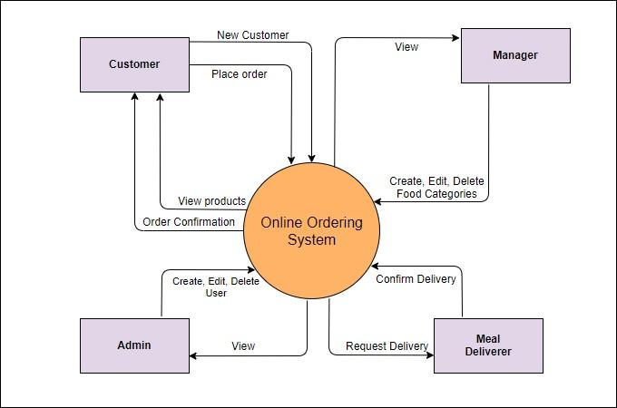

Figura 2: Ejemplo de Diagrama de Contexto

# Requerimientos de Usuario

Esta sección se centra en las necesidades y expectativas de los usuarios finales del sistema.

## Diagrama de Casos de Uso

Proporciona un diagrama que represente visualmente las interacciones entre los usuarios y el sistema. Identifica los actores y los casos de uso principales. Utiliza los símbolos de la figura

**??** y la semántica revisada en clase.

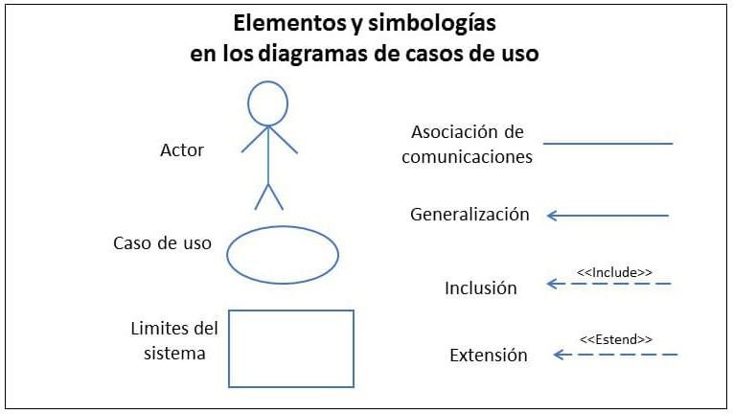

Figura 3: Elementos para un diagrama de casos de uso.

## Catálogo de Casos de Uso

Enumera y describe todos los casos de uso identificados en el diagrama. Cada caso de uso debe tener un título claro y una breve descripción de las acciones que realiza.

|  |  |
| --- | --- |
| ID-CU | Descripción |
| CU-01 | **Nombre del caso de uso:** descripción |
|  |  |
|  |  |

## Especificación de Casos de Uso

Detalla cada caso de uso de manera más extensa. Utiliza un formato que incluya precondi- ciones, pasos del escenario principal, extensiones, excepciones y postcondiciones.

### CU-01: Nombre del Caso de Uso

Proporciona una especificación detallada para el Caso de Uso 01. Incluye detalles específicos sobre la interacción del usuario y el sistema, así como cualquier lógica de negocio involucrada.

|  |  |
| --- | --- |
| ID-CU-XX | Nombre del Caso de Uso |
| Fecha y Versión: |  |
| Autor: |  |
| Descripción: |  |
| Actor(es) primario(s): |  |
| Actor(es) secundario(s): |  |
| Precondición(es): |  |
| Happy Path: |  |
|  | 1.  2. |
| Post-condición(es): |  |
| Alternativos: |  |
|  |  |
| Notas: |  |
| Requerimientos relacionados: | |
|  | |

Para hacer una tabla más grande, copia y pega todo el código y deja solo las filas que necesites y de la tabla principal elimina los renglones que no se necesitan

# Requerimientos No Funcionales

Esta sección aborda los aspectos no funcionales del sistema, como rendimiento, seguridad, etc.

## Selección de Atributos de Calidad

Identifica los atributos de calidad que son críticos para el éxito del sistema. Estos podrían incluir rendimiento, confiabilidad, seguridad, etc. Coloca una tabla de priorización de atri- butos de calidad. Usa la figura **??** como ejemplo para la priorización de atributos de calidad, toma en cuenta que el conteo de prioridades puede no ser correcta.

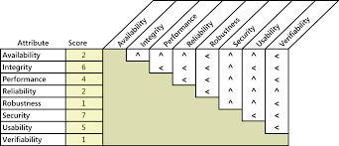

Figura 4: Priorización de los atributos de calidad.

## Catálogo de Escenarios de Atributos de Calidad

Enumera y describe escenarios específicos que ilustren cómo se cumplirán los atributos de calidad identificados.

|  |  |
| --- | --- |
| ID-AC | Descripción |
| AC-01 |  |
|  |  |
|  |  |

## Especificación de Atributos de Calidad

Detalla cada atributo de calidad identificado. Proporciona métricas específicas y criterios de aceptación para evaluar su cumplimiento.

### ID-01: Nombre del Escenario de Atributo de Calidad

Especifica en detalle el primer atributo de calidad identificado. Proporciona información clara sobre cómo se medirá y evaluará.

|  |  |
| --- | --- |
| **AC-01** | **Nombre del Escenario de Atributo de Calidad** |
| *Fuente:* |  |
| *Estimulo:* |  |
| *Artefacto:* |  |
| *Ambiente:* |  |
| *Respuesta:* |  |
| *Métrica:* |  |

### ID-NN: Nombre del Escenario de Atributo de Calidad

Repite el proceso para cada atributo de calidad identificado, numerándolos de manera se- cuencial.

|  |  |
| --- | --- |
| **AC-NN** | **Nombre del Escenario de Atributo de Calidad** |
| *Fuente:* |  |
| *Estimulo:* |  |
| *Artefacto:* |  |
| *Ambiente:* |  |
| *Respuesta:* |  |
| *Métrica:* |  |

# Requerimientos Funcionales

Esta sección se enfoca en las funciones específicas que el sistema debe realizar.

## Catálogo de Requerimientos Funcionales

Enumera y describe cada requerimiento funcional del sistema. Utiliza un formato que incluya un identificador único, descripción detallada y cualquier condición de satisfacción.

|  |  |
| --- | --- |
| ID-RF | Descripción |
| RF-01 |  |
|  |  |
|  |  |

## Interfaces Externas

Detalla las interfaces externas con las que el sistema debe interactuar, como bases de datos, servicios web, u otros sistemas.

## Restricciones

Identifica cualquier restricción que pueda afectar el diseño o la implementación del sistema, como limitaciones de hardware o software.

|  |  |
| --- | --- |
| ID-RT | Descripción |
| RT-01 |  |
|  |  |
|  |  |